BỘ CÔNG THƯƠNG

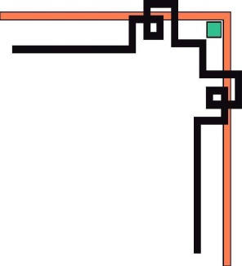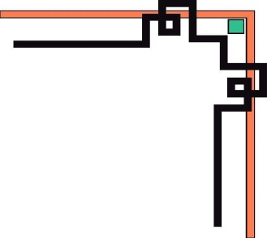

TRƯỜNG ĐẠI HỌC CÔNG NGHIỆP THỰC PHẨM TP.HCM

KHOA CÔNG NGHỆ THÔNG TIN



----🙞🙜🕮🙞🙜----

**CÔNG NGHỆ . NET**

**Đề tài: Quản Lý Shop Bán Quần Áo**

*GVHD : Nguyễn Thị Hồng Anh*

*Nhóm thực hiện*:

Trần Thái Chân - 2001180118

Lê Minh Nhựt - 2001180152

Bùi Thị Như Hảo - 2001180282

Thành phố Hồ Chí Minh – 1/2020

LỜI NÓI ĐẦU

Một đất nước được coi là phát triển khi đất nước đó có một nền kinh tế vững mạnh và hiệu quả. Xét ở phạm vi một doanh nghiệp trong cơ chế thị trường hiện nay thì quá trình bán hàng có vai trò rất lớn, quyết định sự tồn tại và phát triển của doanh nghiệp. Trong những năm gần đây, sự chuyển hướng đổi mới của cơ chế thị trường nền kinh tế nước ta có nhiều biến động .Hoạt động kinh doanh nói chung hầu hết các doanh nghiệp đều đổi mới, bước đầu đã hoà nhập với nền kinh tế khu vực và cả thế giới. Đặc biệt, đối với các doanh nghiệp thương mại nói riêng vấn đề tiêu thụ là một trong những yếu tố quan trọng trong việc tiêu thụ hàng hoá, là một nghệ thuật kinh doanh của từng doanh nghiệp. Mỗi nhà doanh nghiệp phải biết nắm bắt được một nguồn cung ứng hàng hoá và sự biến động của nó, phải năng động, thích hợp, mềm dẻo và trong quá trình kinh doanh phát triển của các công ty, tổ chức, doanh nghiệp thì một lượng lớn các thông tin về giao dịch (mua bán, trao đổi) các loại hàng hoá giữa các bên liên quan như nhà cung cấp, nhà buôn bán và khách hàng đều cần được quản lí, theo dõi hàng ngày. Quy mô và số lượng của giao dịch càng lớn, càng nhiều người thì số lượng thông tin càng nhiều, càng quan trọng và phức tạp. Chính vì thế sẽ mất nhiều thời gian, công sức để quản lí để dẫn đến những sai sót đáng tiếc khi quản lí, khai thác và xử lí các thông tin trên. Với một thực trạng như vậy thì việc ứng dụng tin học vào công tác quản lí sẽ làm cho quá trình tác nghiệp đạt được những hiệu quả lớn, nhanh chóng và chính xác hơn.

Vì vậy, hôm nay nhóm em sẽ chọn đề tài quản lý bán hàng (quần áo) để giúp 1 phần nào đó cho người sử dụng.

PHẦN I MỞ ĐẦU

1. Tên đề tài:

Xây dựng phần mềm quản lý shop bán quần áo.

2. Lý do chọn đề tài

Trong thực tế ngày nay, công việc quản lý ở các cơ quan nói chung và việc quản lý các cửa hàng bán quần áo nói riêng đã và đang được áp dụng trên máy vi tính vì số lượng rất lớn. Nếu chúng ta sử dụng biện pháp lưu trữ trên giấy tờ, văn bản thì sẽ rất khó khăn trong việc quản lý như khi muốn tìm kiếm thông tin về một mặt hàng hay muốn thay đổi thông tin của một mặt hàng thì sẽ cực kỳ khó khăn với lượng mặt hàng cực lớn của các cửa hàng. Từ những khó khăn đó mà các phần mềm quản lý đã và đang được nghiên cứu và phát triển để hỗ trợ cho công tác quản lý.Việc áp dụng công nghệ thông tin vào công tác quản lý không chỉ làm giảm các bất cập trong công tác quản lý mà còn giúp cho người quản lý cảm thấy thoải mái trong công tác, năng suất làm việc được nâng cao.

Xuất phát từ những lý do đó nhóm sinh viên chúng em đã quyết định chọn đề tài: “Quản Lý Cửa Hàng Bán Quần Áo” nhằm góp phần giải quyết cho người quản lý cập nhật thông tin nhanh chóng, tra cứu những dữ liệu được xử lý chính xác về các mặt hàng, giá cả, doanh thu nhằm phục vụ cho các thao tác hoặc chức năng sau đó, dễ sử dụng cho những giao diện đồ họa thân thiện đối với người dùng.

Do thời gian và khả năng bản thân có hạn nên phần mềm của nhóm em còn nhiều thiếu sót nên rất mong được sự đóng góp ý kiến của các thầy cô và các bạn để nhóm em có những điều chỉnh giúp cho phần mềm ngày càng hoàn thiện.

3. Khách thể và đối tượng nghiên cứu

* Hệ thống quản lý cửa hàng
* Các công cụ dùng để xây dựng chương trình

4. Giới hạn và phạm vi nghiên cứu

* Áp dụng vào phân hệ quản lý cửa hàng bán quần áo vừa và nhỏ
* Quản lý cửa hàng về mặt tổng thể cũng như chi tiết.
* Đưa ra các báo cáo, thống kê tổng hợp.

5. Mục đích nghiên cứu

* Quản lý cửa hàng về mặt tổng thể cũng như chi tiết.
* Giải quyết tối ưu hóa quá trình quản lý.
* Đưa ra các báo cáo, thống kê tổng hợp.

6. Nhiệm vụ nghiên cứu

* Tìm hiểu nghiệp vụ quản lý shop quần áo (quản lý thông tin quần áo, quản lý hóa đơn bán, thống kê, báo cáo…).
* Tìm hiểu các công cụ xây dựng chương trình.

7. Phương pháp nghiên cứu

* Thu thập các tài liệu liên quan đến nghiệp vụ quản lý cửa hàng bán quần áo.

8. Ý nghĩa lý luận và thực tiễn của đề tài

* Giúp chúng em hiểu về nghiệp vụ quản lý cửa hàng.
* Ứng dụng đề tài vào việc tối ưu hóa quá trình quản lý cửa hàng bán quần áo
* Giúp người sử dụng dễ dàng kiểm soát chi tiết cho các mặt hàng.

PHẦN II: NỘI DUNG

CHƯƠNG I CƠ SỞ LÝ THUYẾT CỦA ĐỀ TÀI

1. Phương pháp nghiên cứu

* Tìm hiểu thực tế
* Thu thập các tài liệu liên quan đến việc quản lý bán quần áo.
* Dựa vào công cụ hỗ trợ để xây dựng chương trình mới.

1. Cơ sở lý thuyết

- Dựa trên sql sever và windowform.

- Ngôn ngữ lập trình: C#

Chương II. THIẾT KẾ CƠ SỞ DỮ LIỆU

2.1 Danh sách các bảng dữ liệu

Nhìn chung thì cơ sở dữ liệu của nhóm gồm 5 bảng cơ bản:

- Sản phẩm(Quần áo)

- Khách hàng

- Nhân viên

- Hóa đơn

- Chi tiết hóa đơn

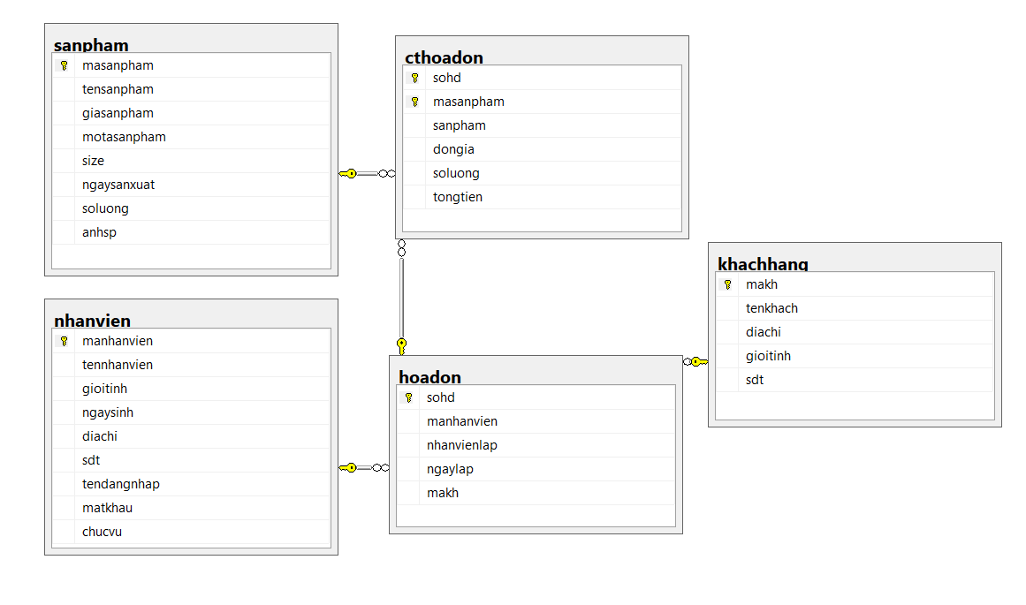

Ảnh lược đồ diagrams

**Trigger**

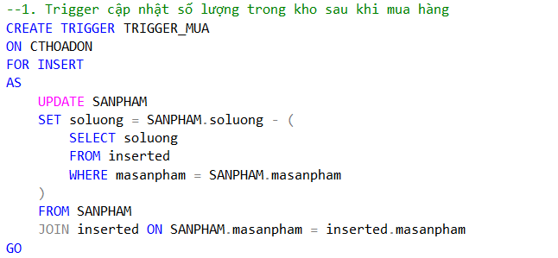

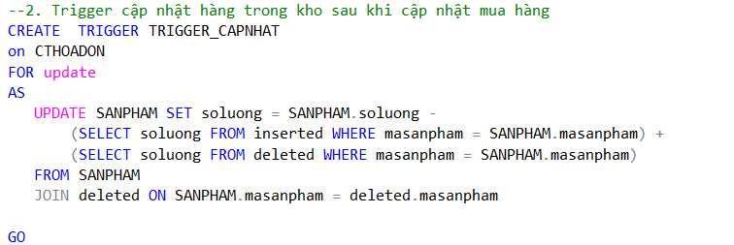

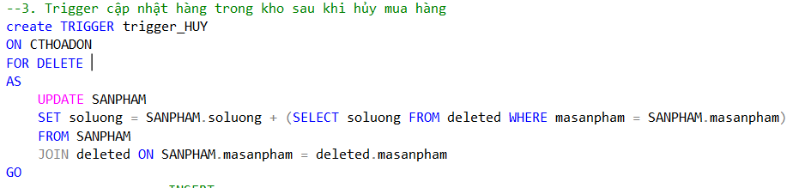

**Cơ Sở Dữ Liệu**

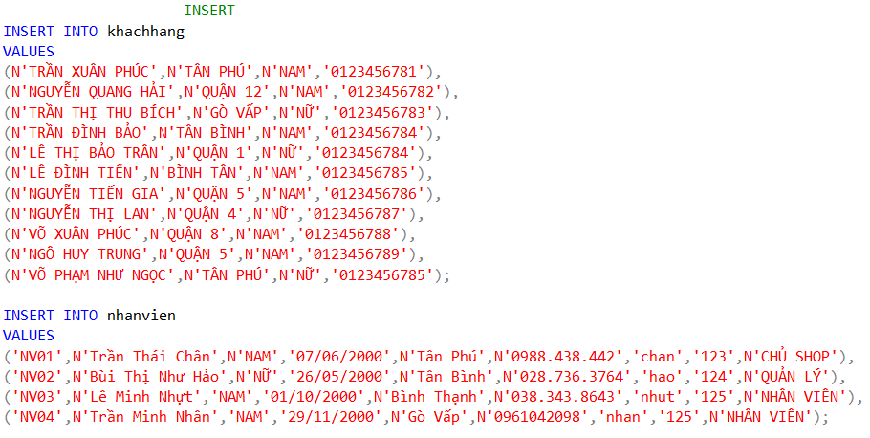

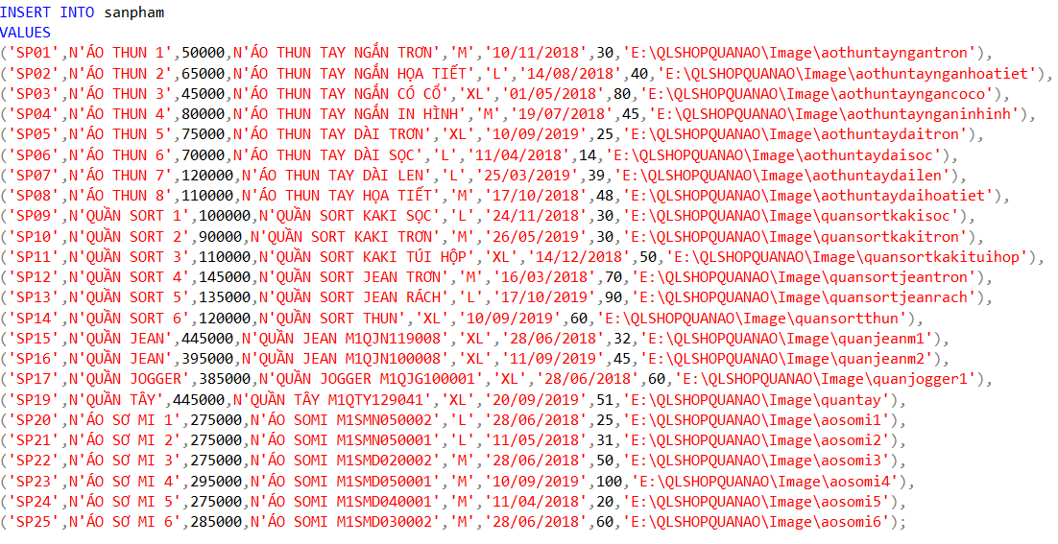

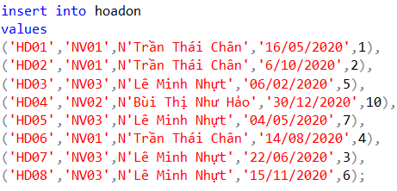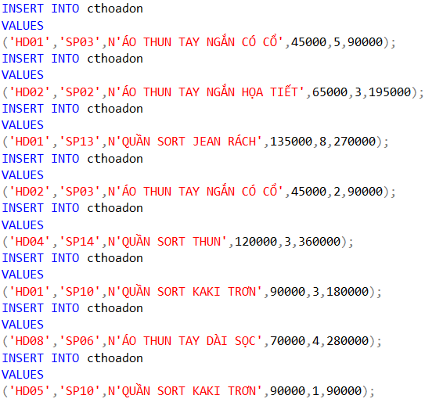

2.2 Thông tin chi tiết từng bảng

2.2.1 Thông tin chi tiết của bảng sản phẩm(quần áo)

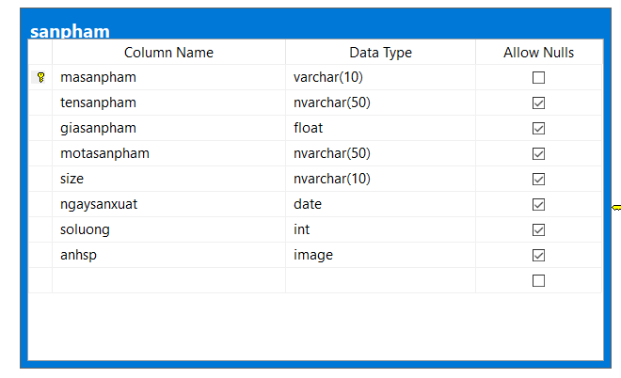

2.2.2 Thông tin chi tiết của bảng nhân viên

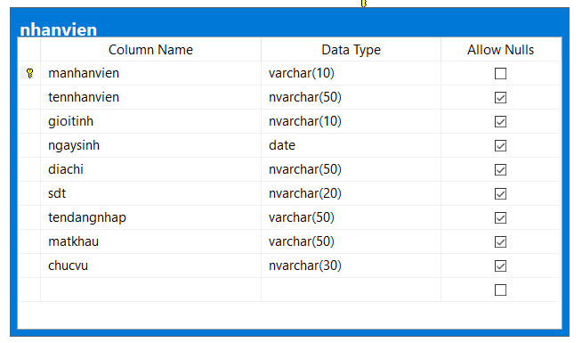

2.2.3 Thông tin chi tiết của bảng khách hàng

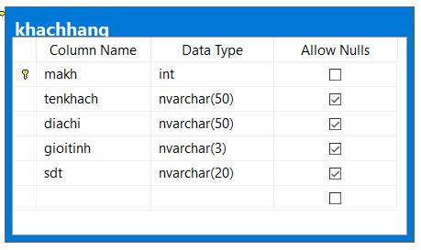

2.2.4 Thông tin chi tiết của bảng hóa đơn

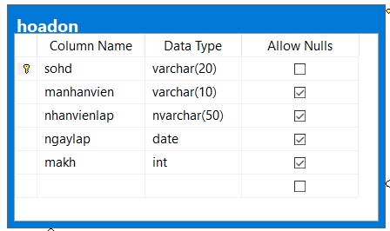

2.2.5 Thông tin chi tiết của bảng chi tiết hóa đơn

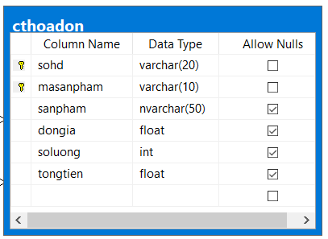

CHƯƠNG III. PHÂN TÍCH THIẾT KẾ GIAO DIỆN

3.1 Hệ thống chức năng chính của chương trình

|  |  |  |  |
| --- | --- | --- | --- |
| STT | Tên chức năng | Tên form | Cách chọn từ chương trình |
| 1 | Đăng nhập | DangNhap | Là giao diện của form đăng nhập |
| 2 | Menu | Main | Là giao diện của form menu |
| 3 | Quản lý thông tin sản phẩm | SanPham | Là giao diện của form quản lý thông tin quần áo |
| 4 | Quản lý nhân viên | NhanVien | Là giao diện from quản lý nhân viên |
| 5 | Quản lý hóa đơn | HoaDon | Là giao diện của form hóa đơn bán |
| 6 | Quản lý chi tiết hóa đơn | CTHoaDon | Là giao diện của form khách hàng |
| 6 | Thống kê | ThongKe | Là giao diện của form thống kê |
| 7 | Doanh Thu | ThongKe | Là giao diện của form Doanh Thu (Cùng với form Thống Kê) |
| 8 | Liên hệ shop qua youtube, facebook, instagram | Online | Là giao diện dùng để Liên hệ shop qua youtube, facebook, instagram |

3.2 Mô tả chi tiết từng chức năng

3.2.1 Form đăng nhập

a. Xây dựng giao diện

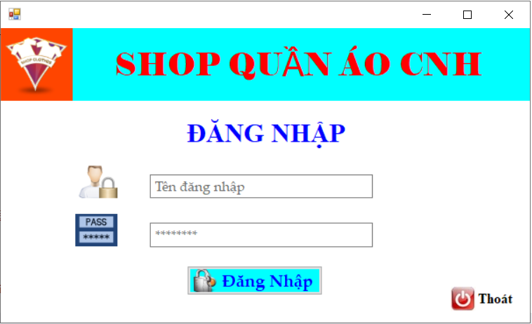

Hình 4.1: Giao diện form đăng nhập

b. Chức năng của form

- Để vào được hệ thống của chương trình thì bắt buộc người quản lý phải thông qua Đăng nhập hệ thống. Nếu người quản lý nhập đúng Tài Khoản và Mật khẩu và nhấn nút “Đăng nhập” thì khi đó hiện form chương trình và người dùng có thể sử dụng chương trình. Còn nếu nhập sai thì hiện ra thông báo “đăng nhập thất bại! bạn có muốn đăng nhập lại không?”.

- Nếu người sử dụng muốn thoát khỏi ứng dụng, không đăng nhập nữa thì kích chuột vào nút “Thoát”.

3.2.2 Form Menu

1. Xây dựng giao diện

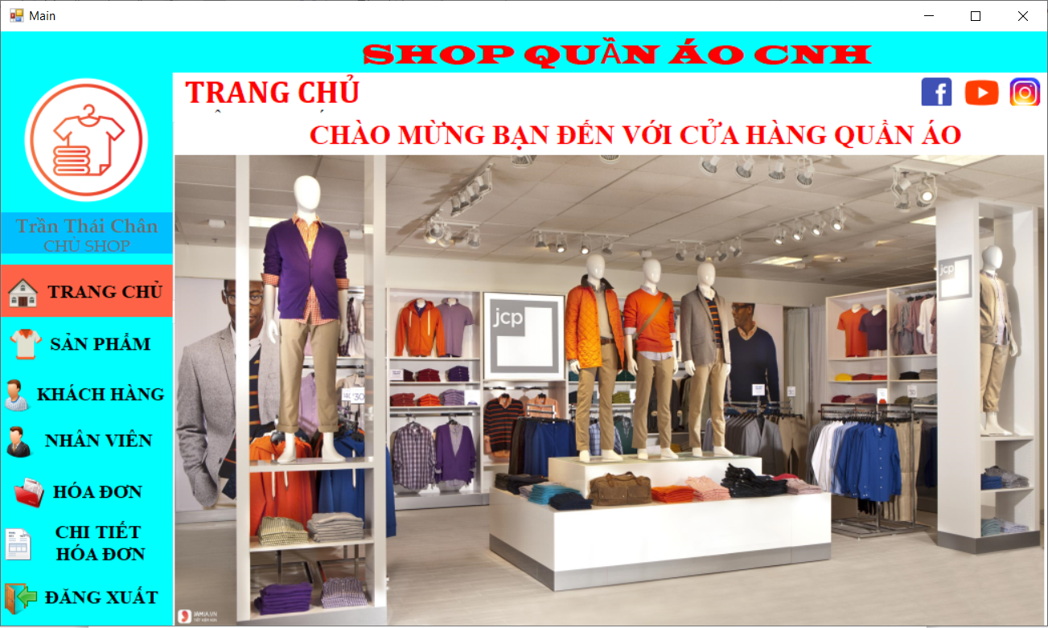

Hình 4.2: Giao diện quản lý cửa hàng

1. Chức năng của ứng dụng

Cung cấp cho người sử dụng biết hệ thống quản lý gồm những chức năng gì.

3.2.3 Form quản lý thông tin sản phẩm

a. Xây dựng giao diện

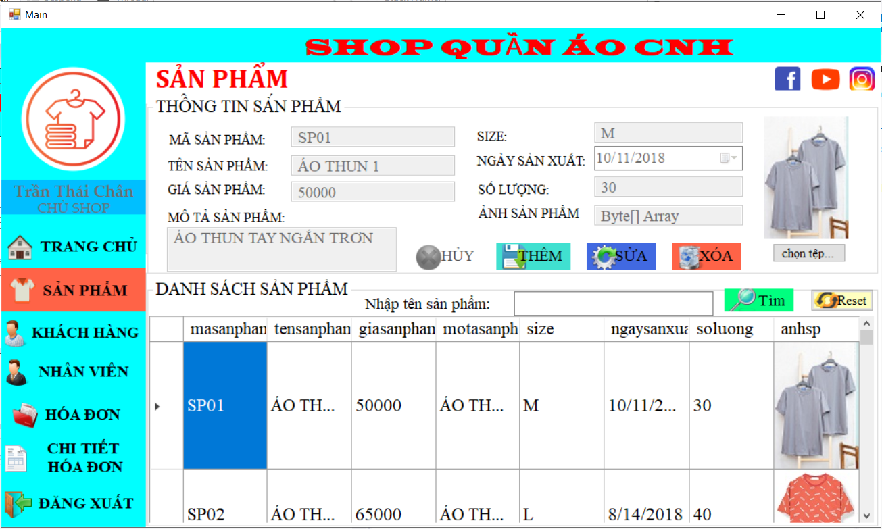

Hình 4.3: Giao diện form quản lý thông tin quần áo

b. Chức năng của form

* Để sử dụng được ứng dụng này thì người dùng phải đăng nhập thành công vào hệ thống.
* Sau khi đang nhập thành công vào hệ thống thì người sử dựng điền đầy đủ các thông tin vào các ô textbox và nhấn nút “ Thêm ” hệ thống sẽ kiểm tra mã sản phẩm vừa nhập vào đã tồn tại trong cơ sở dữ liệu chưa nếu đã tồn tại thì hệ thống yêu cầu người sử dụng phải nhập lại mã, còn nếu chưa tồn tại mã chủng loại trong cơ sở dữ liệu thì khi đó thông tin của sản phẩm mới sẽ được load lên DataGridview và lưu vào trong cơ sở dữ liệu.
* Muốn sửa một thông tin sản phẩm ta chọn thông tin sản phẩm cần sửa trong DataGridview khi đó các thông tin về quần áo sẽ được load trở lại các ô textbox và ta sửa các thông tin của chủng loại. Khi sửa xong ta nhấn nút “Sửa”thì hệ thống sẽ load lên DataGridview và lưu lại vào trong cơ sở dữ liệu.
* Muốn xóa một thông tin sản phẩm thì ta chọn chủng loại cần xóa trên DataGridview và nhấn nút “Xóa” khi đó thông tin của thông tin sản phẩm vừa xóa sẽ không còn trên DataGridview.
* Muốn tìm kiếm một sản phẩm thì ta nhập sản phẩm và ấn nút tìm khi đó thông tin vừa tìm sẽ hiện trên DataGridview

**3.2.4 Form quản lý nhân viên**

a. Xây dựng giao diện

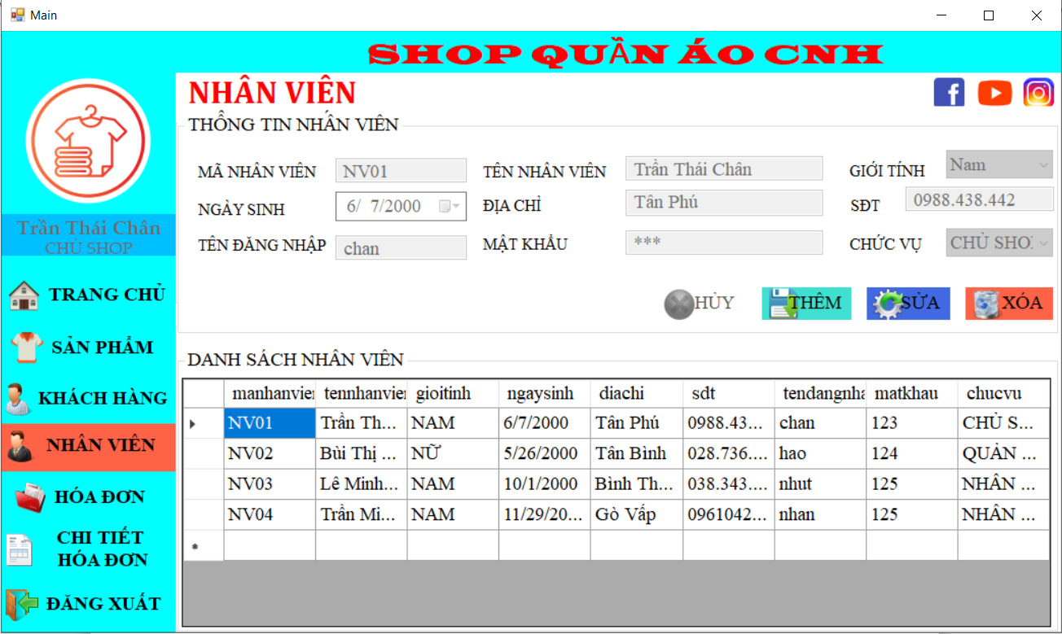

Hình 3.4: Giao diện form quản lý nhân viên

b. Chức năng của form

* Để sử dụng được ứng dụng này thì người dùng phải đăng nhập thành công vào hệ thống.
* Sau khi đang nhập thành công vào hệ thống thì người sử dựng điền đầy đủ các thông tin vào các ô textbox và nhấn nút “ Thêm ” hệ thống sẽ kiểm tra mã của nhân viên vừa nhập vào đã tồn tại trong cơ sở dữ liệu chưa nếu đã tồn tại thì hệ thống yêu cầu người sử dụng phải nhập lại mã, còn nếu chưa tồn tại mã nhân viên trong cơ sở dữ liệu thì khi đó thông tin của mã nhân viên mới sẽ được load lên DataGridview và lưu vào trong cơ sở dữ liệu.
* Muốn sửa một nhân viên ta chọn nhân viên cần sửa trong DataGridview khi đó các thông tin về nhân viên sẽ được load trở lại các ô textbox và ta sửa các thông tin của nhân viên. Khi sửa xong ta nhấn nút “Sửa” thì thông tin vừa sửa sẽ load lên DataGridview và lưu lại vào trong cơ sở dữ liệu.
* Muốn xóa một thông tin nhân viên thì ta chọn nhân viên cần xóa trên DataGridview và nhấn nút “Xóa” khi đó thông tin của nhân viên vừa xóa sẽ không còn trên DataGridview.
* Khi người sử dụng nhấn vào nút “Đăng Xuất” thì sẽ thoát khỏi form Main của chương trình.
* Khi người sử dụng nhấn vào nút “Thoát” thì sẽ thoát khỏi chương trình.

3.2.5 Form hóa đơn

a. Xây dựng giao diện

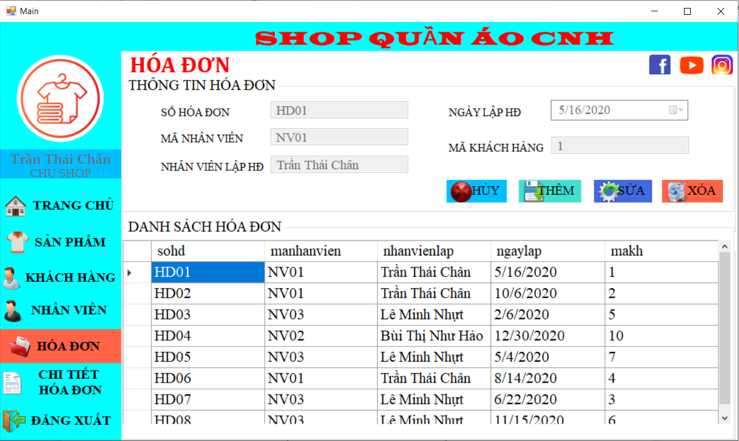 Hình 3.5: Giao diện của form hóa đơn

b. Chức năng của Form

* Để sử dụng được ứng dụng này thì Người dùng phải đăng nhập thành công vào hệ thống.
* Khi muốn thêm mới một hóa đơn vào thì người sử dụng điền đầy đủ các thông tin vào các ô textbox và nhấn nút “ Thêm ” thì hệ thống sẽ kiểm tra xem trong mã hóa đơn đó đã tồn tại mã này chưa, nếu đã tồn tại thì yêu cầu nhập lại. Còn nếu chưa tồn tại thì cho phép nhập thông tin thành công. Khi nhập xong thì dữ liệu sẽ được load lên DataGridview và lưu vào trong cơ sở dữ liệu.
* Muốn sửa một hóa đơn ta chỉ cần chọn hóa đơn đó trên DataGridview, lúc đó thông tin của hóa đơn sẽ được load trở lại các ô textbox và cho phép ta sửa. Sau khi điền đầy đủ các thông tin muống sửa của đối tượng thì ta nhấn nút sửa, hệ thống cũng sẽ kiểm tra xem thông tin vừa sửa đó đã tồn tại chưa và cho phép sửa thông tin hay không.
* Muốn xóa thông tin của hóa đơn nào đó ta chỉ cần chọn hóa đơn muốn xóa trên DataGridview và nhấn nút “ Xóa ” thì thông tin của hóa đơn đó cùng các sản phẩm sẽ bị xóa theo do đó không còn trên DataGridview và bị xóa khỏi cơ sở dữ liệu.

3.2.6 Form chi tiết hóa đơn

a. Xây dựng giao diện

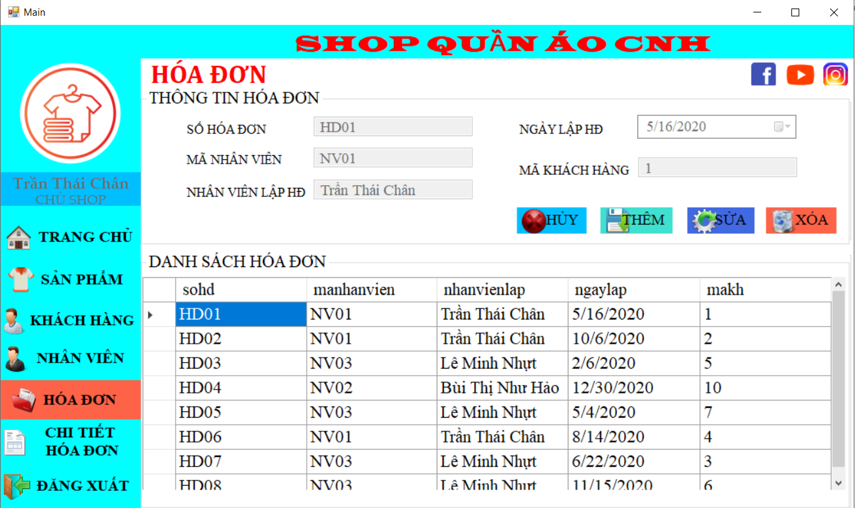 Hình 3.6: Giao diện form hóa đơn

b. Chức năng của form

* Để sử dụng được ứng dụng này thì người dùng phải đăng nhập thành công vào hệ thống.
* Sau khi đăng nhập thành công vào hệ thống thì người sử dựng điền đầy đủ các thông tin vào các ô textbox và nhấn nút “ Thêm ” hệ thống sẽ kiểm tra mã của hóa đơn vừa nhập vào đã tồn tại trong cơ sở dữ liệu chưa nếu đã tồn tại thì hệ thống yêu cầu người sử dụng phải nhập lại mã, còn nếu chưa tồn tại mã hóa đơn trong cơ sở dữ liệu thì khi đó thông tin của hóa đơn mới sẽ được load lên DataGridview và lưu vào trong cơ sở dữ liệu.
* Muốn sửa một thông tin hóa đơn ta chọn tên hóa đơn cần sửa trong DataGridview khi đó các thông tin về hóa đơn sẽ được load trở lại các ô textbox và ta sửa các thông tin của hóa đơn. Khi sửa xong ta nhấn nút “Sửa” thì thông tin vừa sửa sẽ load lên DataGridview và lưu lại vào trong cơ sở dữ liệu.
* Muốn xóa một hóa đơn thì ta chọn hóa đơn cần xóa trên DataGridview và nhấn nút “Xóa” khi đó thông tin của hóa đơn vừa xóa sẽ không còn trên DataGridview.
* Khi nhấn vào nút “Làm Mới “thì toàn bộ các thông tin trên các ô textbox sẽ trở về rỗng và cho phép ta nhập vào thông tin một hóa đơn mới.
* Khi người sử dụng nhấn vào nút “Đăng Xuất” thì sẽ thoát khỏi form Main của chương trình.

3.2.7 Form khách hàng

a. Xây dựng giao diện

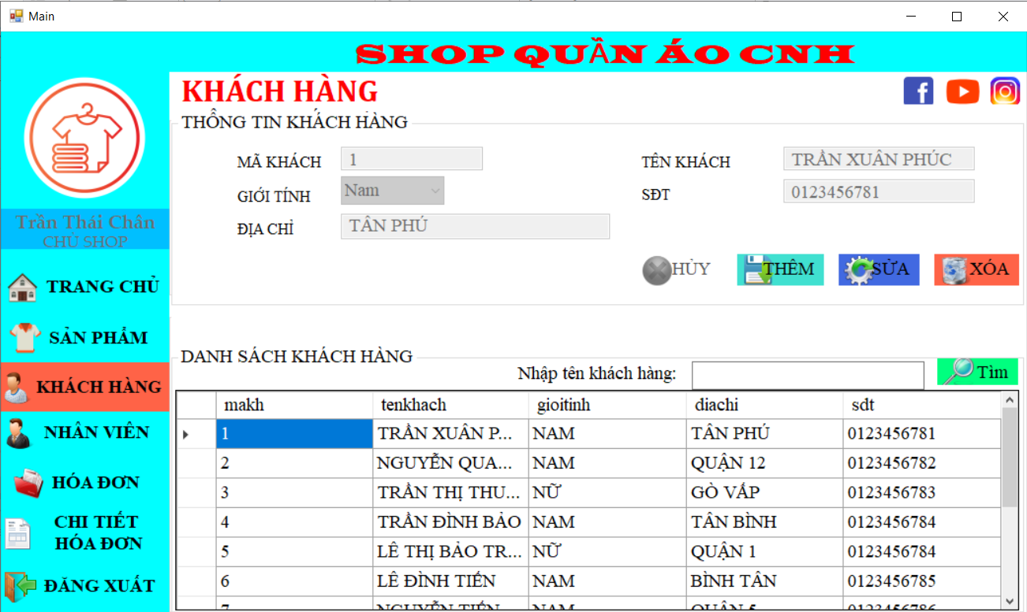 Hình 3.7 : Giao diện form khách hàng

b. Chức năng của form khách hàng

* Để sử dụng được ứng dụng này thì người dùng phải đăng nhập thành công vào hệ thống.
* Sau khi đang nhập thành công vào hệ thống thì người sử dựng điền đầy đủ các thông tin vào các ô textbox và nhấn nút “ Thêm ” hệ thống sẽ kiểm tra mã của khách hàng vừa nhập vào đã tồn tại trong cơ sở dữ liệu chưa nếu đã tồn tại thì hệ thống yêu cầu người sử dụng phải nhập lại mã, còn nếu chưa tồn tại mã khách hàng trong cơ sở dữ liệu thì khi đó thông tin của mã nhân viên mới sẽ được load lên DataGridview và lưu vào trong cơ sở dữ liệu.
* Muốn sửa một nhân viên ta chọn khách hàng cần sửa trong DataGridview khi đó các thông tin về khách hàng sẽ được load trở lại các ô textbox và ta sửa các thông tin của khách hàng. Khi sửa xong ta nhấn nút “Sửa” thì thông tin vừa sửa sẽ load lên DataGridview và lưu lại vào trong cơ sở dữ liệu.
* Muốn xóa một thông tin khách hàng thì ta chọn khách hàng cần xóa trên DataGridview và nhấn nút “Xóa” khi đó thông tin của khách hàng vừa xóa sẽ không còn trên DataGridview.
* Khi nhấn vào nút “Làm Mới “thì toàn bộ các thông tin trên các ô textbox sẽ trở về rỗng và cho phép ta nhập vào thông tin một khách hàng mới.
* Khi người sử dụng nhấn vào nút “Quay lại” thì sẽ thoát khỏi form QL sản phẩm và trở về form Main của chương trình.
* Muốn tìm kiếm một khách hàng thì ta nhập sản phẩm và ấn nút tìm khi đó thông tin vừa tìm sẽ hiện trên DataGridview

3.2.8 Form thống kê

a. Xây dựng giao diện

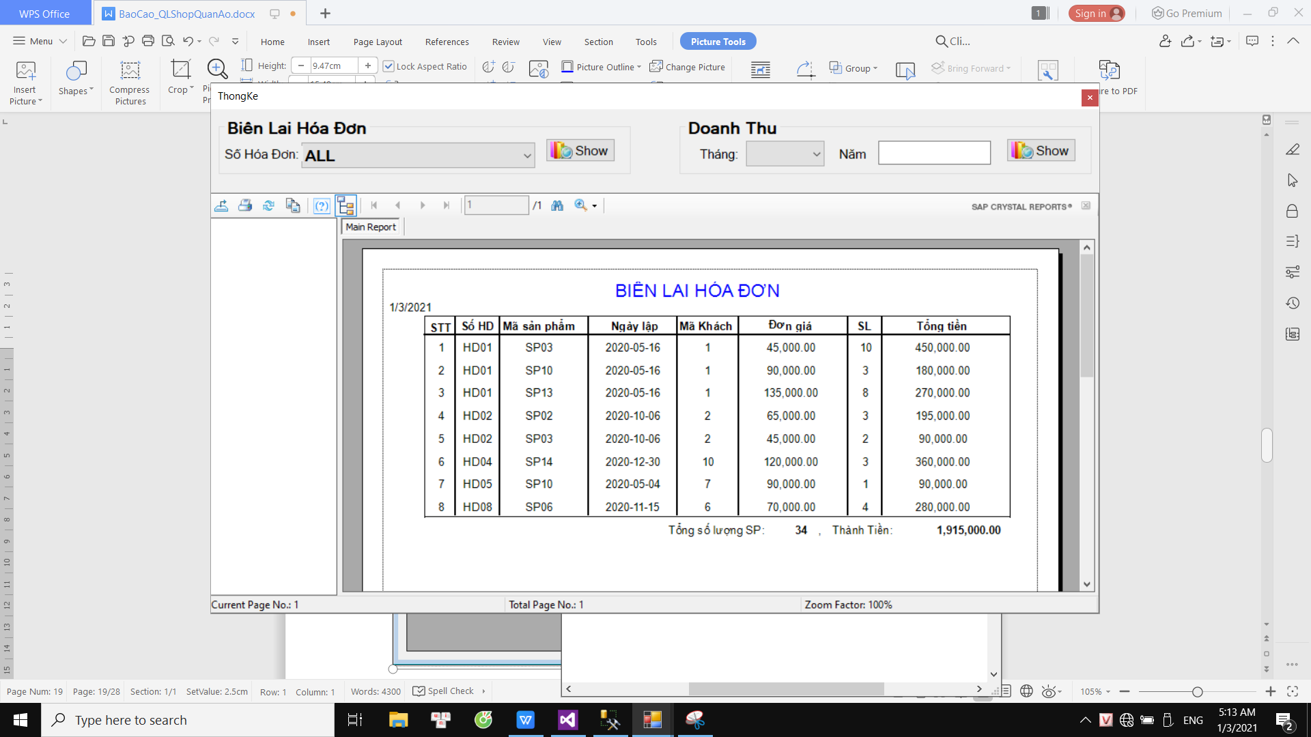

Hình 3.8: Giao diện form thống kê

b. Chức năng của from

* Để sử dụng được ứng dụng này thì người quản lý phải đăng nhập thành công vào hệ thống.
* Khi muốn xem thông kê tháng nào thì người quản lý nhập thời gian vào thì hệ thống sẽ hiện các thông tin của các sản phẩm đã nhập và xuất trong tháng đó,các hóa đơn,tổng thu
* Khi nhập khoảng thời gian không có trong cơ sở dữ liệu thì hệ thống sẽ không hiện lên thông tin.
* Khi người sử dụng nhấn vào nút “Thoát” thì sẽ thoát khỏi chương trình.

CHƯƠNG V: THỬ NGHIỆM VÀ ĐÁNH GIÁ

Sau khi đã hoàn thành cơ bản phần mềm “Quản lý cửa hàng bán quần áo” đã trải qua giai đoạn kiểm tra ở mức lập trình.

1 Cài đặt

Yêu cầu phần cứng không cao, với cấu hình tối thiểu: Intel Celeron 1.4GHz, RAM 256MB, hệ điều hành WinXP, visual Studio 2008, SQL sever 2000,hoặc 2005.

2 Thử nghiệm

- Attach dữ liệu vào cơ sở dữ liệu sql

- Thu nhận thông tin phản hồi để hoàn thiện chương trình

3 Đánh giá

- Phần mềm quản lý cửa hàng bán quần áo ứng dụng tốt nhất ở các cửa hàng vừa và nhỏ.

- Về cơ bản thì hệ thống quản lý được các thông tin của chủng loại, sản phẩm, cập nhật, thêm, sửa, xóa và tìm kiếm các thông tin liên quan tới đối tượng cầng tìm kiếm đồng thời thống kê được các đối tượng.

PHẦN III QUYẾT ĐỊNH VÀ KHUYẾN NGHỊ

1. Kết luận

- Sau khi nghiên cứu, nhóm đã xây dựng được một phần mềm quản lý cửa hàng bán quần áo và cụ thể là dùng cho các cửa hàng quy mô vừa và nhỏ, thay thế cho cách quản lý thủ công, mất nhiều thời gian của những nhân viên quản lý trước kia làm việc trên giấy tờ, sổ sách.

- Phần mềm dùng cho cửa hàng vừa và nhỏ, dùng để quản lý các thông tin liên quan đến nhà cung cấp, quần áo, hóa đơn và có thể tìm kiếm nhà cung cấp và quần áo…

2. Đề xuất ý kiến

**-** Áp dụng phổ biến phần mềm ứng dụng này vào các cửa hàng bán quần áo.

3. Hướng phát triển

- Mở rộng ứng dụng để quản lý chi tiết hơn để áp dụng cho các shop quần áo lớn, doanh nghiệp.

- Áp dụng thêm các ứng dụng trí tuệ nhân tạo, học máy.

PHẦN IV: KẾT LUẬN

Chúng em xin chân thành cảm ơn các thầy cô trong Khoa Công nghệ thông tin đã tận tình giảng dạy, trang bị cho chúng em những kiến thức bổ ích và quý báu trong suốt thời gian thực hiện đề tài cũng như đã tạo điều kiện cho chúng em được thực hiện đề tài này.

Cảm ơn các bạn trong lớp đã ủng hộ, giúp đỡ và động viên nhóm trong quá trình làm đề tài. Đó là những nguồn khích lệ, động viên to lớn giúp chúng em có thêm nghị lực để hoàn thành tốt đề tài này.

Mặc dù chúng em đã cố gắng, nỗ lực rất nhiều nhưng chắc hẳn đề tài vẫn còn nhiều thiếu sót. Chúng em rất mong nhận được sự góp ý của quý thầy cô và các bạn để đề tài của chúng em được hoàn thiện hơn.

Chúng em xin chân thành cảm ơn …!

HẾT